GRADO EN INGENIERÍA INFORMÁTICA

Trabajo de Fin de Grado

TÍTULO DEL TRABAJO FIN DE GRADO REALIZADO

Autor: Diego Armando Lujan Rengifo

Tutor: Manuel Castejón Limas

UNIVERSIDAD DE LEÓN
Escuela de Ingenierías I.I.
GRADO EN INGENIERÍA INFORMÁTICA
Trabajo de Fin de Grado

ALUMNO: Diego Armando Lujan Rengifo
TUTOR: Manuel Castejón Limas
TÍTULO: Título del Trabajo Fin de Grado
CONVOCATORIA: Mes, Año
RESUMEN:
El desarrollo de aplicaciones web está en pleno auge debido al gran y creciente número de usuarios de dispositivos móviles o de escritorio que demandan esta tecnología.
El presente documento describe en profundidad y con la mayor claridad posible todo el proceso llevado a cabo para el desarrollo de la aplicación web PORTAL DEL EMPLEADO. Esta aplicación utilizara tecnologías propias que se usan actualmente en el desarrollo web.
El proceso de desarrollo que se ha usado ha seguido la metodología de desarrollo SCRUM. Mediante dicha metodología se ha llevado acabo un estudio previo y aprendizaje de las tecnologías y herramientas a utilizar, junto con el cumplimiento de las fases propias de desarrollo: análisis, diseño, implementación y pruebas.
Además, se hace uso de un sistema de control de versiones para hacer un seguimiento y control de las tareas ha realizar durante el desarrollo del proyecto
Así pues, PORTAL DEL EMPLEADO permitirá a los usuarios registrados el acceso a toda la información relativa a su puesto de trabajo de una determinada entidad, consulta y modificación de sus datos personales, elección anual de las vacaciones que le corresponden, poder registrar faltas de trabajo y conocer mensualmente los ingresos obtenidos por su trabajo mediante el acceso a la nómina mensual del trabajador.

El resumen reflejará las ideas principales de cada una de las partes del Trabajo Fin de Grado pudiendo incluir un avance de los resultados obtenidos. Constará de un único párrafo y se recomienda una longitud no superior a 300 palabras. En cualquier caso esta Hoja de Datos no deberá superar una página de longitud.

Palabras clave: Lorem, ipsum, dolor, sit, amet.
Firma del alumno: | VºBº Tutor:

Índice de contenidos

Contenido
Introducción 6
1 Planificación. 7
1.1 Objetivos. 7
1.1.1 Método de trabajo. 7
1.1.1.1 Técnicas de ingeniería del software y gestión del proyecto. 7
1.1.1.2 SCRUM como metodología de trabajo. 7
1.2 Apartado 2 del capítulo 1. 13
2 Herramientas/tecnologías utilizadas. 15
2.1 Herramientas. 15
2.1.1 Sublime Text como entorno de desarrollo. 15
2.1.2 HTML como lenguaje de etiquetado. 15
2.1.3 CSS como lenguaje de diseño. 15
2.1.4 JavaScript como lenguaje de programación. 15
2.2 Tecnologías. 15
2.2.1 Tecnologías de parte del cliente. 15
2.2.1.1 Vue.JS 15
2.2.1.1.1 Methods y Data. 18
2.2.1.1.2 Components. 18
2.2.1.1.3 Vue templates. 20
2.2.1.1.4 Similitud con Angular. 20
2.2.1.2 Webpack 20
2.2.1.2.1 Instalación Webpack. 21
2.2.2 Tecnologías de parte del servidor. 23
2.2.2.1 Node.JS 24
2.2.2.2 Express.JS 24
2.2.3 Bases de datos. 24
Conclusiones 25
Lista de referencias 26

Índice de figuras

Figura 1.1- Ciclo de vida de un Sprint. 10
Figura 1.2- Ciclo de vida del desarrollo del software en scrum. 11
Figura 1.3.- Título de figura (se numeran con respecto al número de capítulo). Citar fuente. 14

Índice de cuadros y tablas

Cuadro 1.1.- Iteraciones Citar fuente. 13
Cuadro 1.1.- Título del cuadro o tabla (se numeran con respecto al número de capítulo). Citar fuente. 14

Introducción
Los portales para empleados son una aplicación software de comunicación interna de recursos humanos que permite la descentralización de las tareas administrativas del departamento, haciendo participes a los empleados y mandos de procesos como la solicitud de vacaciones y permisos, la descarga y consulta de nóminas y la actualización de datos de los empleados entre otras, mejorando así la comunicación interna y permitiendo destinar más tiempo a tareas de mayor valor para los recursos humanos.

Con ventajas tan importantes como permitir al usuario tener una mayor autonomía de gestionar ellos mismos las solicitudes de vacaciones, permisos y datos del empleado con total trazabilidad y control
Ahorra tiempo al optimizar los procesos de trabajo con una única base de datos de empresas y trabajadores, reduce la carga administrativa y mejora la productividad del departamento
Accesible para todos ya que no es necesario disponer de ordenador en el puesto de trabajo ya que estamos hablando de una aplicación que hoy en dia puede ser accesible desde cualquier ordenador portátil o dispositivo móvil con conexión a internet

Texto normal de párrafo. La introducción no llevará número de capítulo salvo que excepcionalmente sea necesario, en cuyo caso será el capítulo número cero.
La Introducción puede presentar el contexto del Trabajo Fin de Grado, sus antecedentes, sus objetivos, la importancia de estos, etc.

Planificación.

Objetivos.

Método de trabajo.
Texto normal de párrafo

Técnicas de ingeniería del software y gestión del proyecto.
Alcanzado este punto, tras saber que es lo que se va hacer y haber llevado a cabo el análisis de las tecnologías existentes y viabilidad del TFG usando estas tecnologías, toca saber como se va hacer todo lo relativo al desarrollo y gestión del proyecto en si. Para ello aplicando los conocimientos de Ingeniería del Software, se ha llevado a cabo una investigación sobre las diferentes alternativas con el fin de elegir aquella metodología que sea más conveniente para este TFG.

Para llevar a cabo la investigación, se ha tenido en cuenta que este TFG precisa de una metodología ágil, ligera y flexible, ya que únicamente hay una persona involucrada en el TFG, por lo que todo necesita tomar un aire mas “familiar” que si se tratase de un grupo de trabajo mas grande o un proyecto con mayor dimensión.

Por una parte, respecto a la parte más relacionada con la gestión, es necesario poder ser flexible en los plazos sobre las entregas o flexible a cambios, entre otros: no tiene que complicar la gestión del TFG o llevarla a limites que no son necesarios por el alcance del mismo; etc.

Por otra parte, respecto al desarrollo en sí, hay que tener en cuenta que JavaScript es un lenguaje de programación con características de orientación de objetos; por lo que la metodología a elegir debe ser apropiada para facilitar el trabajo con este tipo de lenguajes.

Así pues, basándose en estas ideas o restricciones y, sobre todo, teniendo muy en cuenta el número de personas involucradas (para evitar metodologías que conlleven a una gran cantidad de personas trabajando en un proyecto), se ha elegido como metodología de trabajo SCRUM.

SCRUM como metodología de trabajo.

SCRUM es un marco de trabajo para la gestión de proyectos agiles de manera iterativa e incremental y conseguir la mejor comunicación e interacción entre los miembros del equipo.
Scrum fue concebido con la idea de cumplir el “Manifiesto por el Desarrollo Ágil de Software” (Manifest for Agile Software Development), Una de las principales razones que ha motivado la elección de esta metodología. Los cuatro manifiestos seguidos por SCRUM son:

- A los individuos y su interacción. Por encima de los procesos y las herramientas.
- El Software que funciona, por encima de la documentación exhaustiva.
- La colaboración con el cliente, por encima de la negociación contractual.
- La respuesta al cambio, por encima del seguimiento de un plan.

SCRUM define tres roles principales, lo que permite que no sea necesario contar con un gran numero de personas durante el desarrollo del proyecto. Estos Roles son:

- Scrum Master
Es coach y formador ya que entrena y guía al resto de participantes en el uso correcto de SCRUM.
Sirve al equipo facilitándole el proceso mientras que este se organiza y se gestiona por su cuenta.
- Le ayuda a eliminar impedimentos.
- Protege de interferencias externas.
- Ayuda a adoptar prácticas de desarrollo modernas.
No debe ser la misma persona que el Product Owner por que el enfoque es diferente.

- Product Owner: Figura que representa a los usuarios y recae en una sola persona.
Debe estar altamente disponible, tener visión clara de lo que se quiere construir y ganas de conseguir que se desarrolle el proyecto con éxito.
Además, es el responsable de gestionar la pila del producto
- Identificar las funcionalidades del producto.
- Trasladarlas a una lista priorizada.
- Decidir cuáles deberían estar al principio de la lista en el siguiente Sprint.
- Re priorizar y refinar continuamente la lista.
Interactúa de forma activa y regular con el equipo.
Revisa los resultados de cada Sprint.

- Team: Suelen ser entre 5 y 9 personas las cuales son más productivos si están dedicados al 100% en un producto durante el Sprint, Habitualmente suelen ser las mismas personas.
Su objetivo es conseguir terminar la funcionalidad comprometida en el Sprint. Para ello realizaran tareas en la que muchas veces no están muy familiarizados con el fin de completar el Sprint. Esto implica un aprendizaje múltiple ya que cada persona tendrá experiencia de algo en concreto, pero continuará aprendiendo otras especialidades.

Mediante Scrum se lleva a cabo un proceso iterativo e incremental, basado en Sprints.

Un Sprint es un periodo de tiempo normalmente entre dos y cuatro semanas en el que el equipo desarrolla un incremento de software “potencialmente entregable”, es decir, funcional y que permita ver al cliente el avance en el proyecto. Para este caso, se ha elegido llevar a cabo Sprints de una duración de dos semanas cada uno.

Es importante destacar todo el ciclo de vida que conlleva cada uno de los Sprints que se llevan a cabo:

- Sprint Planning. Se trata de una reunión del equipo de trabajo junto con el Product Owner en la que, este último, elige aquellos requisitos del Product Backlog que quiere ver completados al final del Sprint en cuestión. Entonces, el equipo determina cuáles de estos requisitos son viables y se recogen en el llamado Sprint Backlog.
- Ejecución del Sprint. Durante el desarrollo del Sprint, en el caso de este TFG, el responsable del TFG ósea yo mismo inspeccionó regularmente el trabajo, con el fin de adaptarse al progreso del mismo y evitar imprevistos. Es aquí donde el Scrum master juega un papel importante supervisando al equipo para eliminar posibles obstáculos y protegerlos de posibles futuros inconvenientes, guiando el trabajo por el camino correcto.
- Demostración y retrospectiva. El último día del Sprint se lleva a cabo una demostración ante el Product Owner de todos los requisitos conseguidos durante dicho Sprint, en forma de incremento funcional o nueva versión del producto. El Product Owner, en base a los resultados obtenidos, lleva a cabo las adaptaciones o cambios necesarios sobre el proyecto. Así mismo, el equipo lleva a cabo una labor de retrospectiva, analizando como ha sido su manera de trabajar y cuales han sido los problemas que han surgido y que podrían impedirle progresar adecuadamente.

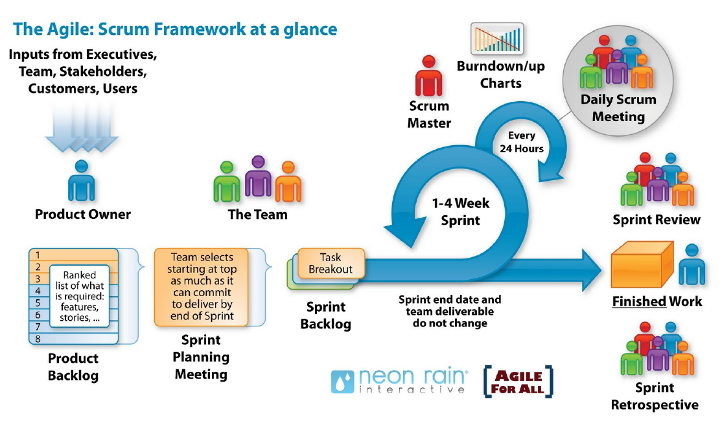
Figura 1.1- Ciclo de vida de un Sprint.

El hecho de que únicamente exista una persona involucrada en el desarrollo de este TFG ha permitido que estos Sprints y reuniones se lleven a cabo de una manera más liviana y familiar, al no requerirse de coordinación o mayores discusiones propias de equipos mas grandes. Sin embargo, esto no ha afectado a la gestión ni a los periodos establecidos.

Algo no mencionado anteriormente y que merece ser destacado es que durante las iteraciones relativas al desarrollo de software se pueden encontrar diferentes fases: análisis, diseño, implementación y pruebas. A diferencia de otras metodologías, SCRUM no hace todo lo relativo a cada una de estas fases de una vez, sino que va haciendo un poco de todo durante todo el tiempo de manera concurrente.

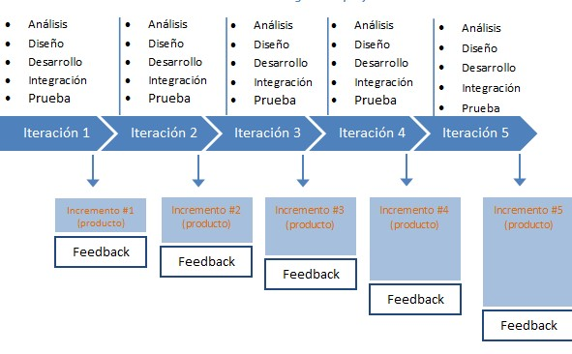
Figura 1.2- Ciclo de vida del desarrollo del software en Scrum.

Así pues, analizados todos los aspectos importantes de SCRUM, se pueden definir cuáles son los principales beneficios que ofrece esta metodología.

- Cumplimiento de expectativas. Desde un primer momento el Product owner establece cuales son sus expectativas, indicando el valor y la prioridad que le aporta cada requisito del proyecto. De esta manera, durante cada demostración, el Product Owner ve efectivamente que se van cumpliendo las expectativas.
- Flexibilidad a cambios. La metodología esta diseñada para adaptarse a los cambios de requisitos que ofrecen los proyectos complejos. Por lo tanto, en todo tipo de proyectos ofrece una gran capacidad de reacción ante los cambios de requerimientos generados por las necesidades del Product Owner o por la evolución del mercado.
- Mayor calidad de software. El trabajo metódico, iterativo e incremental, y la necesidad de obtener una versión funcional a cada iteración, ayuda a que el software que se obtiene sea de calidad superior.
- Mayor productividad. Gracias a la eliminación de la burocracia, a los equipos pequeños y mas especializados y a la motiva ion del equipo debido al hecho de que se pueden estructurar de manera autónoma, se consigue una mayor productividad que repercute en menor tiempo y gasto dedicado al proyecto.
- Predicciones de tiempo. A través de esta metodología se conoce la velocidad media del equipo por Sprint, con lo que es posible estimar de manera relativamente sencilla cuando se podrá implementar una determinada funcionalidad que aun se encuentre en el Product Backlog.
- Reducción de riesgos. Gracias a llevar a cabo inicialmente aquellas funcionalidades de mas valor y a conocer la velocidad con la que el equipo avanza en el proyecto, se pueden despejar riesgos eficazmente antes que estos ocurran.

Como se ha estado explicando anteriormente, SCRUM es la metodología que se ha elegido para el desarrollo de este TFG. En base a esta metodología, se ha decidido hacer Sprints de una duración de dos semanas con sus consiguientes reuniones.

Dentro de este calendario, no se ha seguido un horario de ocho horas laborales, sino que se ha ido trabajando dentro de los días establecidos las horas disponibles. Así pues, ha habido días en las que se ha trabajado más horas y días en la que se ha trabajado menos horas, o incluso días que no se ha podido trabajar, dependiendo de la disponibilidad y demás obligaciones del autor de este TFG. Eso sí, las fechas de entrega y los periodos de los Sprints se han seguido al pie de la letra.

Iteraciones | Objetivos
Inicio del proyecto:
- Iniciar el proyecto.  - Analizar proyecto.  - Estudiar las tecnologías necesarias.  - Comprobar requisitos. | - Entender proyecto  - Investigar las tecnologías que van a permitir el desarrollo del TFG.  - Identificar las funciones principales del proyecto.  - Determinar la viabilidad del proyecto.
Formación y planificación del TFG:
- Documentarse en tecnologías necesarias.  - Analizar posibles riesgos.  - Planificar resto de iteraciones. | - Adquirir conocimientos necesarios para desarrollo del TFG.  - Entender riesgos y intentar mitigarlos.  - Planificar de una manera óptima y precisa resto de iteraciones para finalizar proyecto con éxito.
Desarrollo de pagina principal de presentación de proyecto:
- Analizar requisitos a cumplir.  - Diseñar posible solución.  - Implementar solución. | - Definir estructura que va mostrar aplicación al usuario.  - Desarrollar una interfaz de usuario que cumpla los principios de desarrollo en aplicaciones web.
Desarrollo del resto de paginas que comprenden el proyecto
Integración de base de datos

Apartado 2 del capítulo 1.
Texto normal del párrafo.

Ejemplo de cuadro o tabla:

Cuadro 1.1.- Título del cuadro o tabla (se numeran con respecto al número de capítulo). Citar fuente.
n | Enero | Febrero | Marzo | Abril
1 | 132 000 | 102 092 | 345 987 | 921 223
2 | 132 000 | 102 092 | 345 987 | 921 223
3 | 132 000 | 102 092 | 345 987 | 921 223
4 | 132 000 | 102 092 | 345 987 | 921 223
5 | 132 000 | 102 092 | 345 987 | 921 223
6 | 132 000 | 102 092 | 345 987 | 921 223

Ejemplo de figura:

Figura 1.3.- Título de figura (se numeran con respecto al número de capítulo). Citar fuente.

Herramientas/tecnologías utilizadas.

Herramientas.
Como ya hemos comentado anteriormente, el desarrollo de este
TFG se basa en una aplicación web que se podrá ejecutar en cualquier navegador. Para esto es necesario conocer las tecnologías propias necesarias para el desarrollo web

Sublime Text como entorno de desarrollo.

HTML como lenguaje de etiquetado.
HTLM para definir el contenido de la página web que será integrada dentro de la plantilla dentro del componente de nuestro framework

CSS como lenguaje de diseño.
CSS para especificar el diseño de la página web también integrada dentro del componente de nuestro framework

JavaScript como lenguaje de programación.
JavaScript para programar el comportamiento de la página web que también se incluirá dentro de cada componente que se integre a nuestra aplicación web

Tecnologías.

Tecnologías de parte del cliente.
Son las que nos permiten crear interfaces de usuario atractivos y permiten la comunicación con el servidor basadas en HTML, CSS y JavaScript.
En este caso se ha optado por la utilización de un framework de JavaScript para la parte del cliente

Vue.JS
Es un framework de JavaScript progresivo para construir interfaces de usuario, esta diseñado para poder se integrado incrementalmente. La biblioteca principal se enfoca en la capa de vista, es fácil de utilizar e integrar con otros proyectos o bibliotecas existentes. Así como soportar aplicaciones sofisticadas de una sola página (single-page-aplication o SPA) al poderse usar junto a herramientas modernas y librerías compatibles para esta tecnología y siempre con un rendimiento y experiencia de desarrollo muy buena.
Si se va a realizar aplicaciones básicas no hace falta usar herramientas adicionales solamente tenemos que importar la librería en el HTML desde un CDN y ya podríamos comenzar a utilizar Vue.
Pero si lo que se va a realizar es un proyecto grande y complejo ya tendríamos que hacer uso se alguna herramienta que nos ayude a gestionar y empaquetar los archivos. Podemos usar también vue-router si vamos a tener muchas vistas para manejar el routing del cliente o añadir plugins a medida que nuestra aplicación nos lo pida.
A continuación se muestra el ciclo de vida de Vue con el cual podemos determinar en que momento del programa podemos ingresar o modificar alguna funcionalidad.

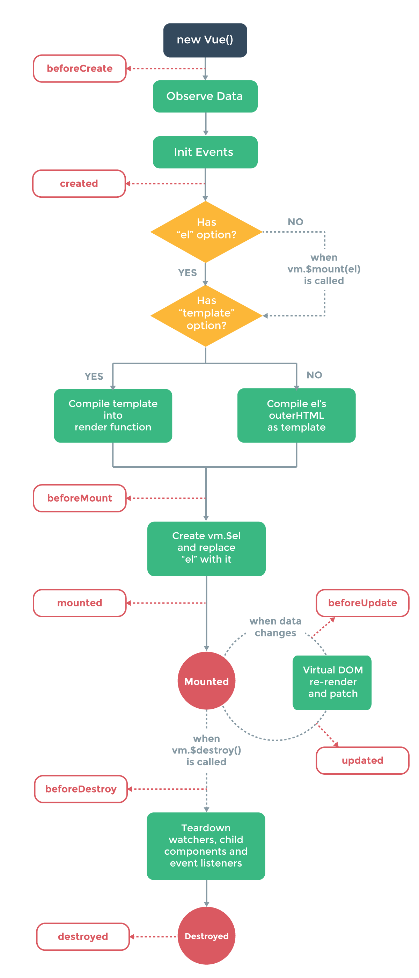

Methods y Data.
Los componentes en Vue tienen organizado los elementos de una manera bastante clara y ordenada. Los datos o modelos del componente están dentro de un objeto DATA, y las funciones s que se van creando se colocan dentro de un objeto METHODS.

Components.
A pesar de que Vue puede utilizarse como una librería muy simple, para poner en funcionamiento todo su potencial se usa en forma de componentes. La orientación a componentes en arquitecturas web actualmente esta muy extendida y se puede estructurar de igual manera que se emplea en React, Angular o Polymer.

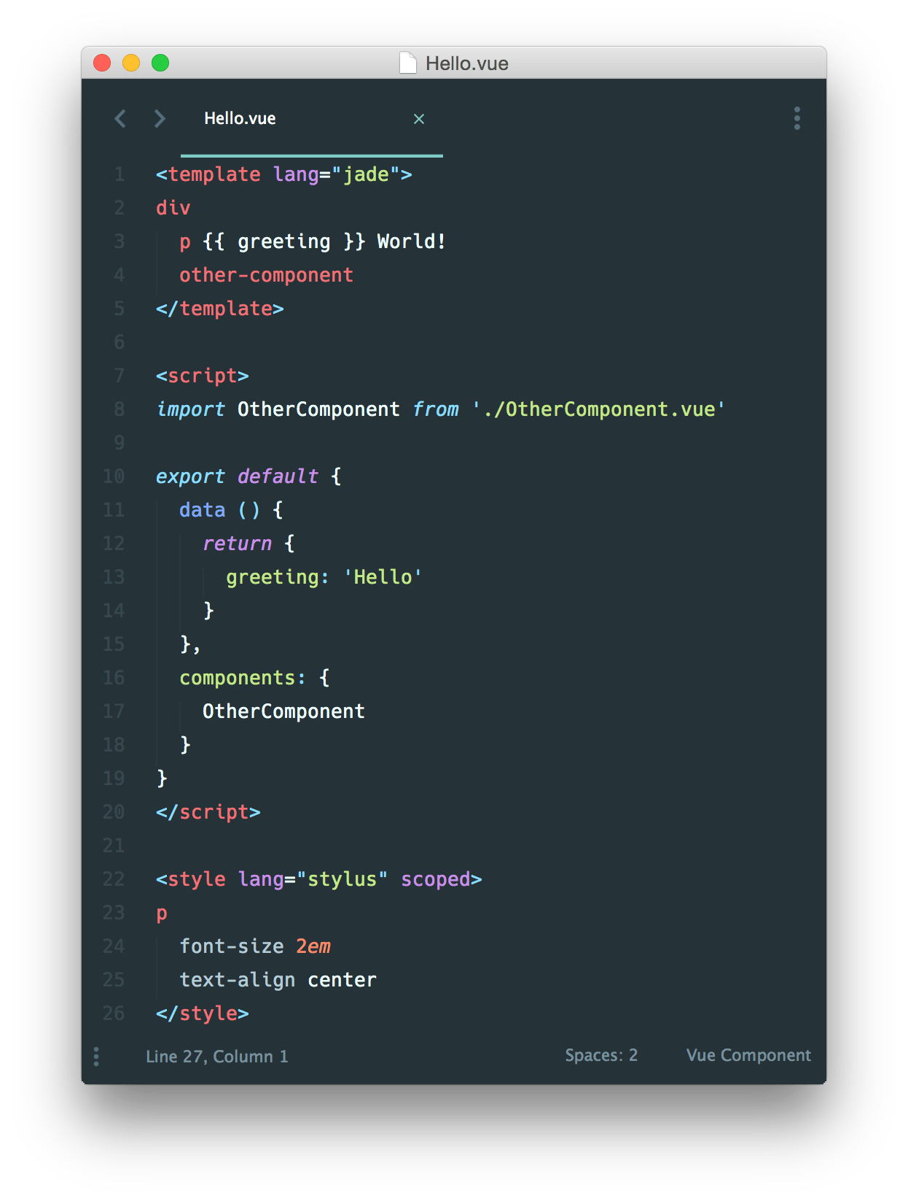
aquí tenemos un ejemplo básico de un componente con Vue en la que se diferencia claramente la parte de la vista que es donde se define su template con etiquetas HTML, También la parte donde se define el modelo donde se puede almacenar los elementos Data y los métodos en JavaScript que se irían creando según crezca el proyecto, tengamos en cuenta también que dentro de un componente se pueden añadir otros componentes y de esta manera sacar mas provecho al desarrollo del proyecto, también tenemos en la parte inferior el STYLE que será la parte del componente que nos permite diseñar correctamente la interfaz añadiendo etiquetas CSS.

Vue templates.

Similitud con Angular.
Una de las mejores funciones que tiene Angular son sus directivas que extienden el HTML para decidir si un elemnto se muestra o no, utilizar fors para recorrer un listado de lemento, asociar métodos a evento, enlazar modelo, etc.
Estas mismas funciones también están disponibles en Vue de forma similar.
Si queremos que un elemento responda a un evento click, por ejemplo debemos asociar la directiva v-on:click o @click en su forma reducida y acontinuacion su método manejador

***********************************************************************
<button @click:”miMetodo”>Haz click</button>
<button @click="miMetodo()">Haz Click</button>

***********************************************************************

Webpack
Es una herramienta de agregación de recursos para aplicaciones web que permite generar una distribución única partir de un conjunto establecido de assets.
Entre los recursos que es capaz de gestionar Webpack podemos encontrar formatos soportados por defecto como HTML, JavaScript, CSS asi como otros formatos que necesitan ser transformados como SASS, CoffeScript o Jade.
Cuando trabajamos en un proyecto web, el modo de funcionamiento mas habitual es a partir de un fichero HTML con ficheros JavaScript y CSS relacionados mediante los tags script, link o style.
El problema suele ser que a medida que las dependencias crecen y el desarrollo se complica, aumenta el numero de assets a ser incluidos en el html y con ello el numero de peticiones que el navegador debe realizar al servidor para cargar la página, haciendo que el rendimiento se vea perjudicado notablemente.
Con Webpack definiremos un único pipeline de procesamiento de recursos, obteniendo un único fichero empaquetado y minificado con todos los recursos necesarios para nuestro desarrollo.

Instalación Webpack.

Webpack utiliza Node.js por lo que lo tenemos que tener instalado previamente (cualquier versión no servirá).

Por otra parte, se va instalar Webpack mediante NPM, por lo que también previamente lo debemos tener instalado

Primero se crea la carpeta donde se almacenará el proyecto con el comando
$ mkdir TFG
Y nos desplazamos hasta la carpeta creada para desde ahí generar todos los archivos necesarios para nuestro proyecto con el comando
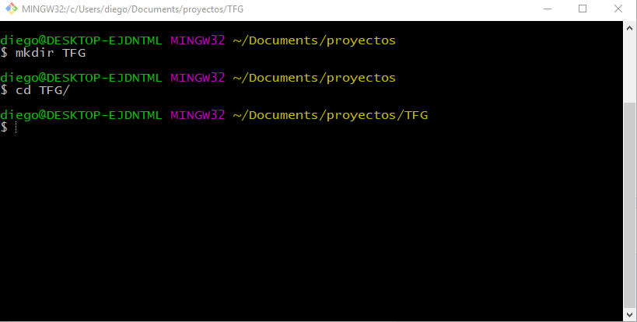
$ cd TFG

Luego nos desplazamos hacia donde tengamos nuestro proyecto

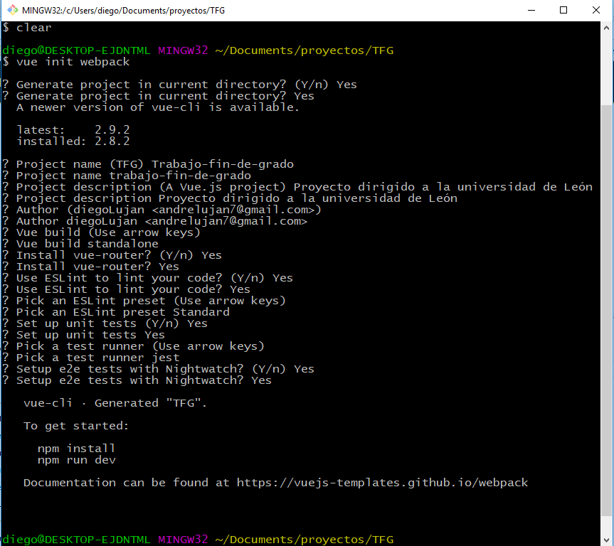

Luego hacemos un npm install para que se instalen todas las dependencias necesarias para el desarrollo de nuestro proyecto.
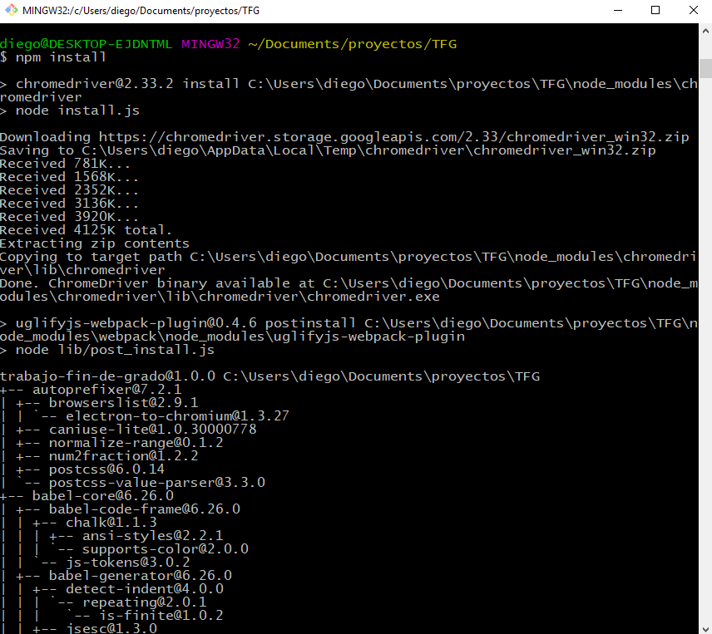

Una vez que se han instalado todas las dependencias podemos comprobar como se han generado todos los ficheros necesarios para comenzar a desarrollar la aplicación
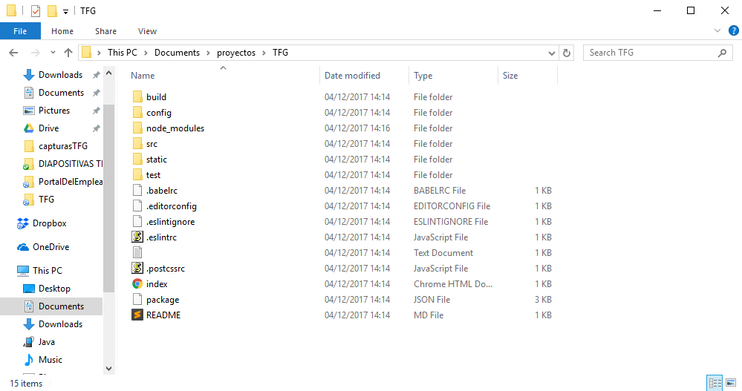

La carpeta mas importante es la src ya que es donde se almacenará todo nuestro código, por otra parte, también está la carpeta node_modules que es donde se almacenan todos los paquetes de node y las que se irán añadiendo al proyecto para añadir otros componentes que mejoraran el uso y el funcionamiento del proyecto, así como los ficheros de configuración para el transpilador babel que traducirá nuestro código al estándar JavaScript actual para que pueda ser ejecutado en cualquier navegador, además de los ficheros de configuración de editor y de eslint

Cuando se trabaja con muchos ficheros se pueden crear archivos con extensión .vue y que Webpack se encargue de gestionarlo y empaquetarlo.

Tecnologías de parte del servidor.
Son las que nos permiten implementar el comportamiento de la aplicación web en el servidor: lógica de negocio, generación de documentos, envió de correos

Node.JS
En esta parte de la documentación veremos a detalle la tecnología que hemos usado para la parte del servidor.
Node.js es un entorno de ejecución para JavaScript construido con el motor de JavaScript V& de Chrome. Usa un modelo de operaciones de E/S sin bloqueo y orientado a eventos el cual lo hace liviano y eficiente. Trabaja a la par con NPM que es el ecosistema mas grande de librerías de código abierto mas grande que existe.
Node.js está diseñado para construir aplicaciones en red escalables con la que se pueden manejar varias conexiones concurrentes. Por cada conexión el CALLBACK será ejecutado, pero si no hay conexiones existentes Node.js estar en reposo.
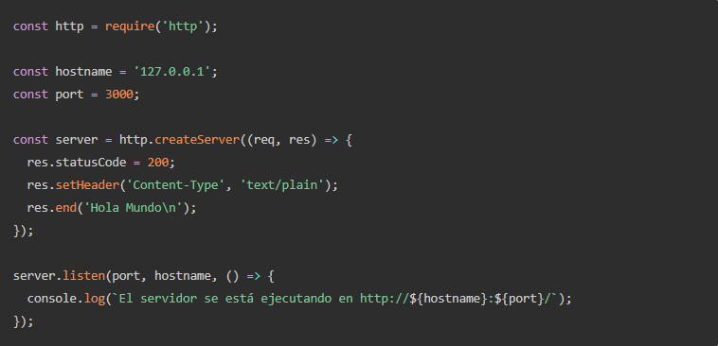

Express.JS
Express es un framework de Node.js minimalista y flexible que se adapta a cualquier tipo de aplicación que proporciona un conjunto solido de características para las aplicaciones web y moviles

Bases de datos.
La gran mayoría de las webs necesitan guardar información. Las bases de datos son una parte esencial en el desarrollo web.

Conclusiones
Tras los capítulos correspondientes al núcleo del Trabajo Fin de Grado, se procederá a presentar las conclusiones. También es posible aquí añadir recomendaciones y posibles acciones futuras.

Lista de referencias
[1] Lista de referencias bibliográficas mencionadas en el texto, numeradas y colocadas en orden alfabético de su primer autor.

Vue.js
https://es-vuejs.github.io/vuejs.org/v2/guide/
Webpack
https://www.genbetadev.com/javascript/webpack-gestion-integrada-y-eficiente-de-tus-assets
Node.js
https://nodejs.org/es/about/

Glosario

Assets : Los assets web son las hojas de estilo CSS, los archivos JavaScript y las imágenes que se utilizan en el frontend de las aplicaciones para que tengan un buen aspecto

